Як допомогти дітям самостійно вчитися в умовах війни?

Навчання впродовж життя – одна із ключових компетентностей, яка має бути сформована в учнів. я. Утім два роки карантинних обмежень та повномасштабна війна з майже тотальною дистанційкою оголили проблему із розвитком цієї компетентності у дітей. Простими словами – діти не вміють вчитися.
Державна служба якості освіти спільно з експертами ініціативи «Збереження доступу до шкільної освіти», що впроваджується в межах проекту “Супровід урядових реформ в Україні” (SURGe) пропонують поради вчителям, батькам і дітям для розвитку уміння вчитися.
Дослідження якості організації дистанційного навчання у закладах загальної середньої освіти, проведене Державною службою якості освіти у співпраці з проєктом «Супровід урядових реформ в Україні» (SURGe), показало: невміння самостійно вчитися стало однією із основних проблем, що спричиняють труднощі у дистанційному навчанні, а також впливають на результати навчання учнів. На це під час опитування вказали по 61% вчителів початкової школи у селах та містах, а 67% вчителів 5-11 класів у містах взагалі поставили цей чинник на перше місце, так само вважають 53% педагогів 5-11 класів в селі.
Результати дослідження підтвердили, що учні мають труднощі із умінням планувати і організовувати свою роботу, розподіляти час та доводити справу до кінця. Ці уміння дозволяють учням виконувати навчальних задачі, тобто забезпечують їх уміння вчитися. Окрім цього для уміння вчитися важливі також такі якості особистості як самостійність, уважність, вольова регуляція, ініціативність, мотивація, відповідальність, працелюбність.
Як дитина вчиться
Вирізняє учбову задачу (ставить собі запитання“Що я маю зробити?).
Виконує учбову дію (розв’язує задачу, читає та аналізує текст, пише та вставляє пропущені літери відповідно до правопису, складає схему за текстом, малює пейзаж, зображуючи перспективу тощо).
Контролює себе (звіряє з умовним «еталоном», доводить завдання до кінця, не полишає завдання, коли зустрічається з труднощами).
Оцінює свою роботу (звіряє за критеріями та вимогами до завдання, визначає, що вдалося, а що ні).
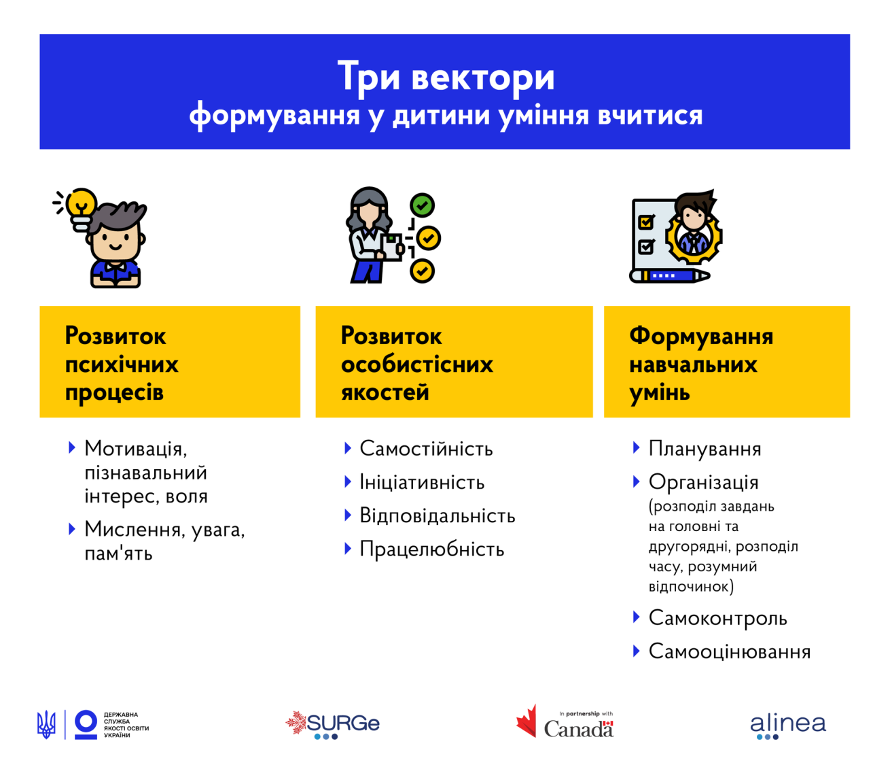

Як навчити і навчитися вчитися?
Навчити доводити справу до кінця – про мотивацію та волю
На бажання дитини щось робити впливають зовнішні (бажання отримати заохочення або ж, навпаки, – страх покарання; бажання отримати нову соціальну роль, прагнення бути успішним, конкурувати) та внутрішні (пізнавальний інтерес, прагнення самовдосконалення) чинники. Якщо підтримувати дієвість зовнішніх чинників досить легко, то мотивація учня чи учениці найбільше залежить від внутрішніх чинників.
Тому, щоб стимулювати пізнавальний інтерес дитини, вчителеві треба добирати цікаві завдання, формулювати незвичайні питання, змінювати види діяльності на уроці та намагатися чимось здивувати учнів. Адже “вузлики” здивування можуть стати точками зростання пізнавального інтересу.
Воля ж передбачає уміння стримувати бажання заради виконання важливого завдання. Ідеально, коли бажання та завдання співпадають, а інтерес захоплює настільки, що важко відірватися. Але в навчанні таке стається не завжди – мають працювати відповідальність, воля та розуміння мети, заради чого дитина слід відмовитися від гри у футбол, а натомість читати підручник з історії.
Досягти цього можна, поступово нарощуючи складність навчальних завдань, працюючи постійно у «зоні найближчого розвитку» – посильної складності. Навчатися складно, але має бути цікаво. Саме інтерес, цікавий контент, навички, необхідні на практиці, змушують долати труднощі і забезпечують учням задоволення від результату і процесу. Натомість надто складні завдання, непосильні, поза зоною найближчого розвитку, знижуватимуть мотивацію та не забезпечать задоволення від успішного подолання труднощів, шкідливо впливатимуть на мотивацію та формування вольової регуляції.
Давати і виконувати вправи на розвиток психічних процесів
Учням корисно на уроках та позаурочній діяльності систематично виконувати ігри та вправи на розвиток психічних процесів:
уваги (ігри на переключення, розподіл, розширення обсягу та стійкості уваги);
мислення (завдання, вправи та ігри на аналіз, порівняння, класифікацію, пошук закономірностей, узагальнення, систематизацію);
пам'яті (ігри на розвиток моторно-слухової, образної, словесно-логічної пам’яті; прийоми запам’ятовування).
Вчителеві варто такі ігри на розвиток психічних процесів учнів добирати у контексті теми уроку.
Виховувати, самостійність, відповідальність та ініціативність
Формувати самостійність учнів варто поетапно. Спочатку завдання мають бути невеликого обсягу, із алгоритмом чи інструкцією-супроводом. Поступово обсяг завдання має збільшуватись, а супровід зменшуватися.
Матеріали для асинхронної роботи учнів вчителеві слід ділити на блоки та давати до кожного коментар, посилання на додаткові ресурси (за необхідності), завдання на опрацювання та розуміння тексту (маркування тексту, створення таблиць, інтелектуальних мап, схем тощо).
Щоб сприяти формуванню відповідальності та ініціативності в учнів, варто давати їм можливість вибору та ухвалення рішень у навчальній діяльності та шкільному житті. Наприклад, дитина може обрати гурток, складність завдання, тему проєкту, лідера учнівського самоврядування тощо.
Самостійність, відповідальність та ініціативність формуються також під час групової роботи. Для формування ініціативності кожному учневі варто давати можливість бути у різних ролях у групі, обов’язково – спробувати роль лідера або організатора. Ефективним буде також створення проєктів – як колективних, групових, так і індивідуальних. Етапи залучення до проєктної роботи ліпше вибудовувати у такій само послідовності, йдучи від колективної, групової до індивідуальної робіт. Під час проєктної роботи учні спочатку разом, а потім і самостійно вчаться планувати, розподіляти завдання, проводити дослідження, моделювати кінцевий продукт, презентувати та оцінювати результати – тобто навчаються вчитися.
Корисними будуть також інтерактивні вправи, участь у дискусіях, мозкових штурмах. У таких видах діяльності формуються навички і певний досвід виявляти ініціативу, формулювати, аргументувати та обстоювати власну думку, приймати відповідальність за ухвалені рішення.
Навчити здійснювати самоконтроль та самооцінювання
Навчати самоконтролю та самооцінюванню найкраще через застосування чек-листів під час вивчення окремих тем та виконання завдань.
Чек-лист – це таблиця з критеріями оцінювання певного виду діяльності учнів.
Базові правила роботи з чек-листами:
 давати чек-листи до початку вивчення теми чи виконання завдання для того, щоб учні розуміли чіткі вимоги;
пропонувати оцінити свою роботу чи свої уміння після вивчення теми;
застосовувати для взаємооцінювання (в парах або «сліпого» взаємооцінювання);.
використовувати для надання зворотного зв’язку від учителя учням.
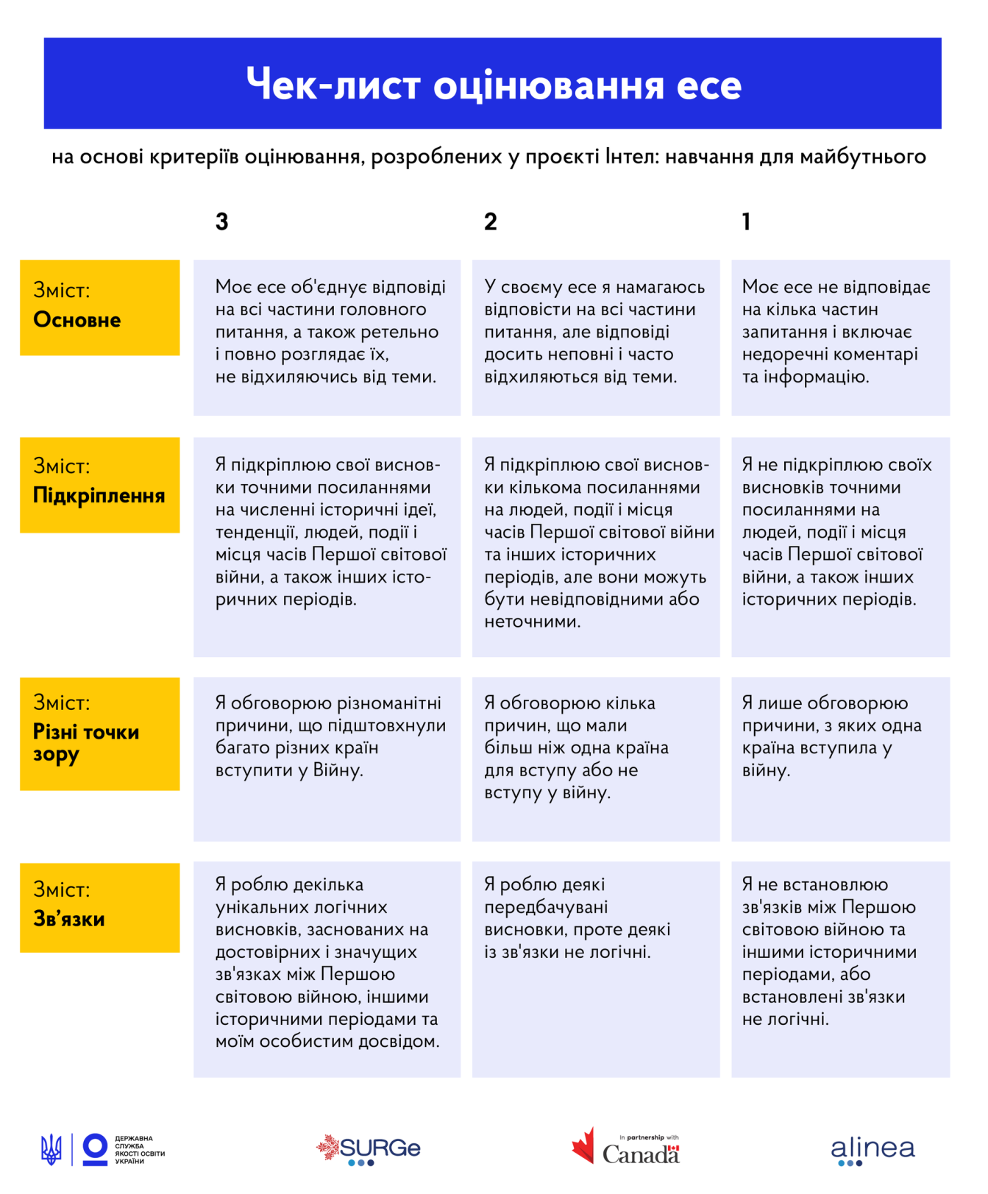

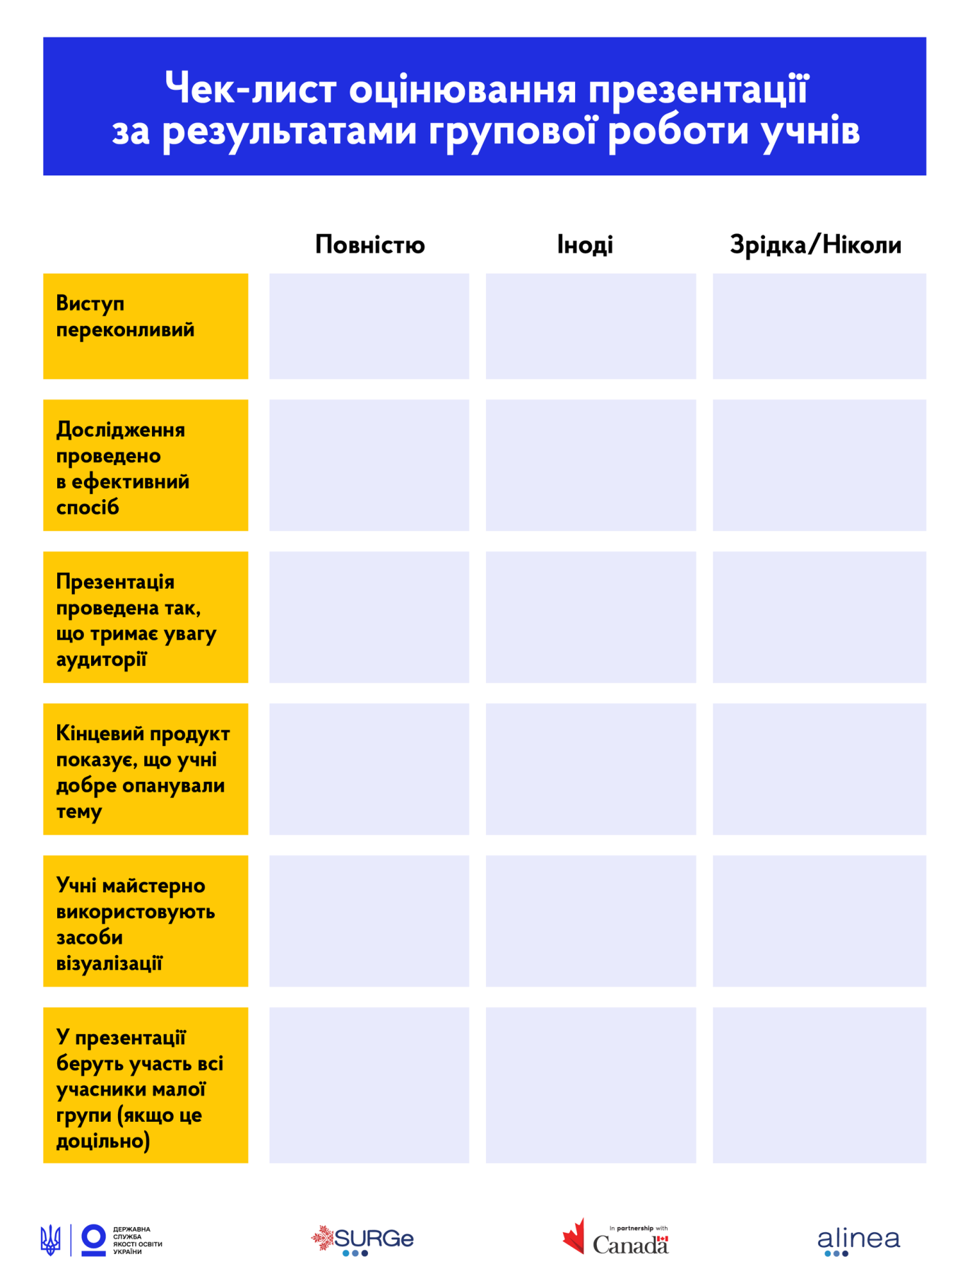
Замість підсумків
Навчати учитися маємо кожного дня, приділяючи цьому особливу увагу. Учні засвоюють способи навчальної діяльності й інтуїтивно, у самому процесі навчання, але без системної роботи цей процес залишатиметься некерованим та залежним від багатьох випадкових чинників. Тому, зважаючи на ключову роль цієї компетентності під час дистанційного навчання, педагогам варто приділяти цьому питанню спеціальну увагу.
Інформаційний матеріал підготовлено для Державної служби якості освіти в межах ініціативи «Збереження доступу до шкільної освіти», що впроваджується в межах проєкту «Супровід урядових реформ в Україні» (SURGe). «Супровід урядових реформ в Україні» (SURGe) є проєктом міжнародної технічної допомоги, що реалізується компанією Alinea International та фінансується Урядом Канади.

